Lección 18: Día 3 de centros
- Juguemos juegos sobre decenas y unidades.

Calentamiento: Conversación numérica: Comencemos con 32
Encuentra mentalmente el valor de cada expresión.
- $32+10$
- $32+10+10$
- $32+20$
- $32−20$

18.2: Centros: Momento de escoger
Escoge un centro.
El más grande de todos
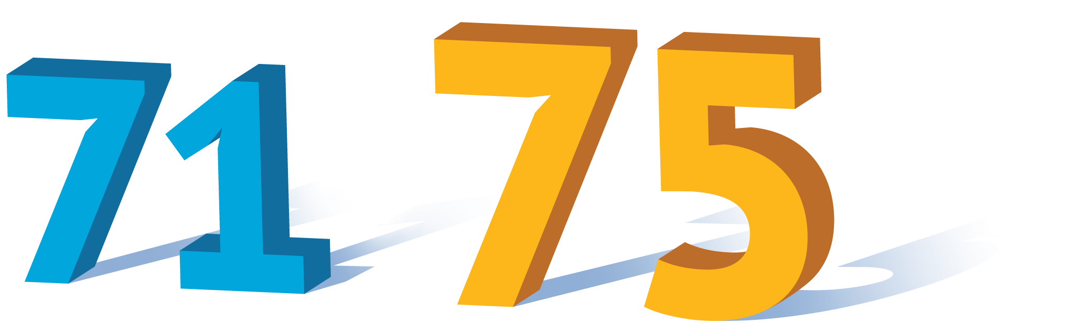
Agarra y cuenta
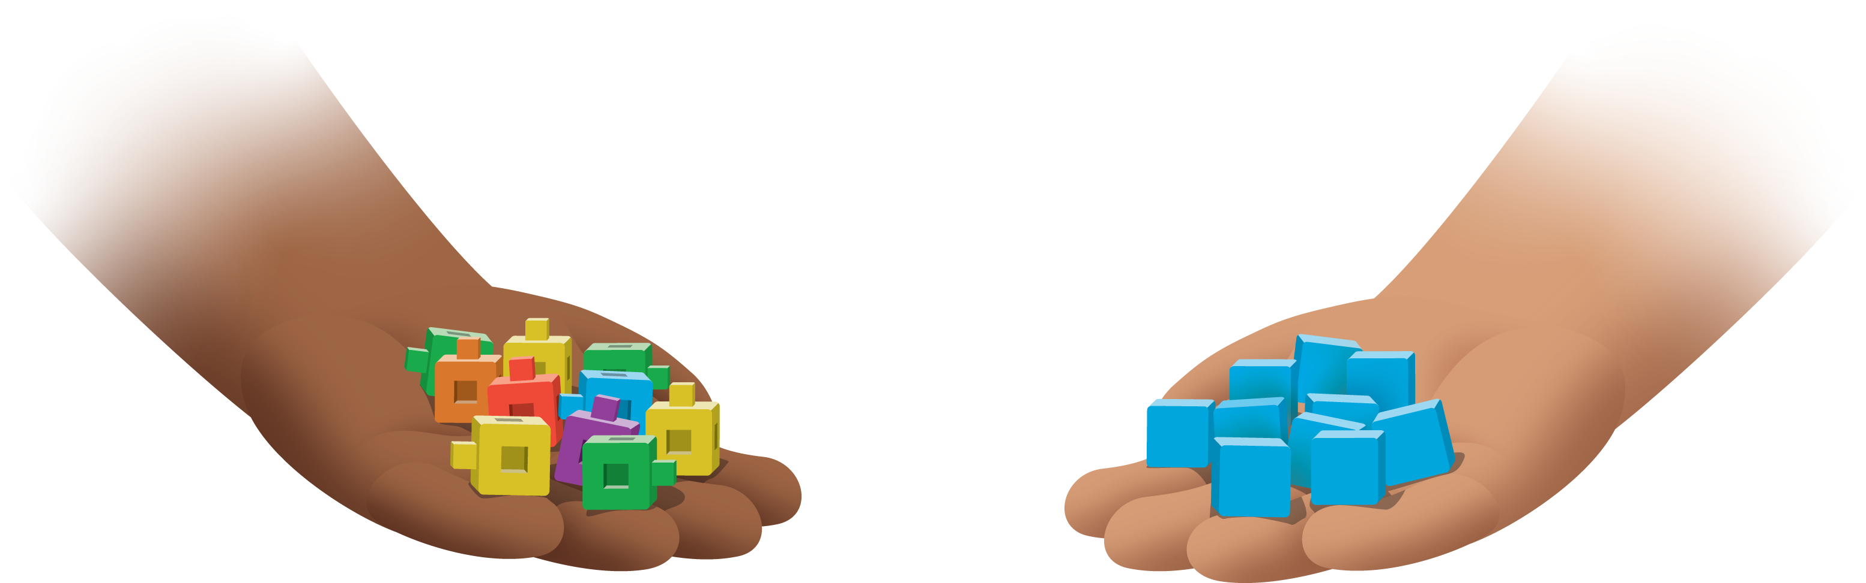
Escribe números
© CC BY 2021 Illustrative Mathematics®

